Marina Ambe Facundo D’Alessandro
Joaquin Biagetti Martina Dubini
Fabiana Colla Pilar Martínez

Entrega Final del Trabajo Práctico Anual
Análisis sobre la construcción de la figura ‘Milei’ en torno a su candidatura a la presidencia

Este trabajo se da en torno a la construcción discursiva del candidato a presidente por La Libertad Avanza, Javier Milei. A lo largo de su desarrollo, establecemos un abordaje socio-semiótico en un contexto nacional caracterizado por una polarización in crescendo, donde la aparición de este actor social en la arena política se erige como una alternativa seductora para muchos sectores de la sociedad. La popularidad del libertario encontró un punto decisivo en las elecciones de 2021, momento en el que se convirtió en Diputado Nacional por la Ciudad Autónoma de Buenos Aires. Desde entonces, su figura no ha parado de expandirse en todo el territorio nacional. En este sentido, buscamos ver cómo Javier Milei lleva a cabo su campaña electoral a través del análisis de medios masivos y redes sociales, prestando especial atención a las transformaciones que se dan en su discurso a través de cuatro dimensiones: nivel de observación diacrónica, nivel de observación de fases, nivel de observación micro y nivel espacial. En cuanto al recorte de monitoreo, decidimos comenzar desde el 24 de mayo de 2022 (día en que ocurre un tiroteo en una escuela de Texas, Estados Unidos, frente al cual Milei se pronuncia a favor de las armas) hasta el 11 de agosto del mismo año (ya que faltaría cerca de un año para las elecciones presidenciales). Dentro de este período, retomamos diversas unidades temáticas que entablan momentos discursivos de Milei que desatan polémica tanto en los medios (La Nación +, C5N, Radio Mitre y Radio Con Vos) como en las redes (Twitter e Instagram).
Nivel de Observación Diacrónico:

Sumando todas las unidades temáticas, hay un total de 12 fases y 3 subfases.

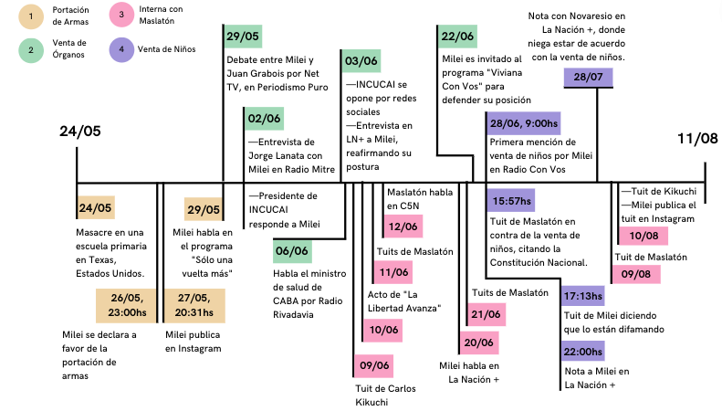

UNIDAD TEMÁTICA 1: Portación de Armas
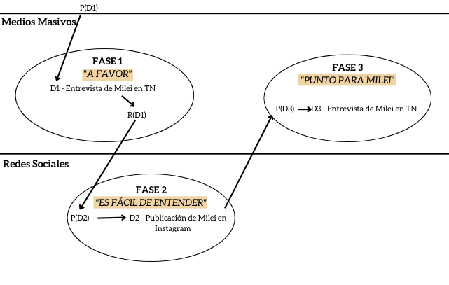

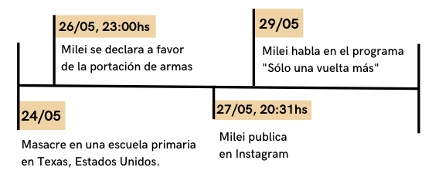

DESCRIPCIÓN UNIDAD 1:
La Unidad Temática 1: Portación de Armas presenta una circulación hipermediática descendente/ascendente, empezando desde los medios masivos, en la Fase 1 (“A favor”), que comienza el 26/5/2022, en la entrevista de Javier Milei en TN, donde se posiciona a favor de la libre portación de armas, produciendo una gran cantidad de discursos en reconocimiento expresados en las redes sociales. Luego se produce un salto mediático y comienza la Fase 2 (“Es fácil de entender”), el 27/5/2022, desciende a las redes sociales, en donde el diputado dedica una publicación de Instagram al respecto. Y finalmente, el 29/5, comienza la Fase 3 (“Punto para Milei”), donde vuelve a ser entrevistado en un medio masivo, en TN precisamente, en la cual explica su posteo de Instagram y reafirma su postura.

UNIDAD TEMÁTICA 2: Venta de Órganos
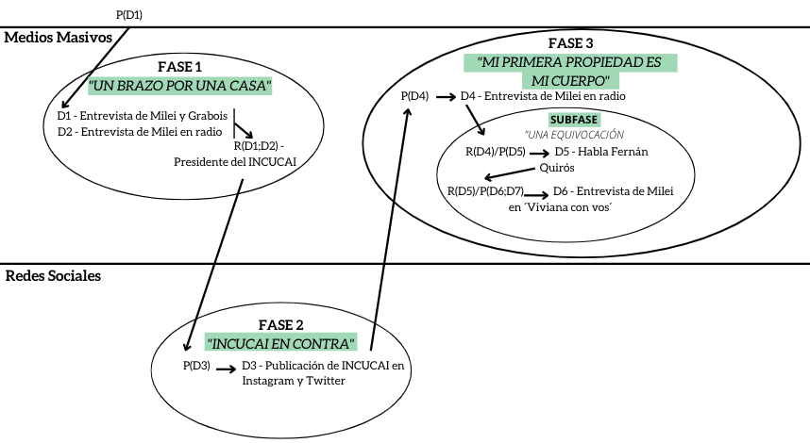

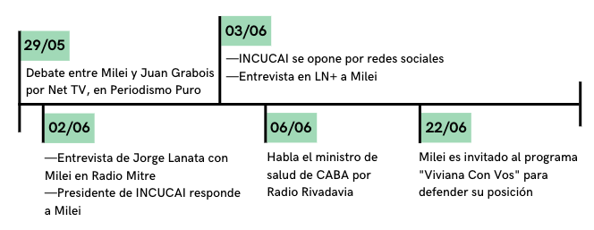

DESCRIPCIÓN UNIDAD 2:
La Unidad Temática 2: Venta de Órganos presenta una dirección comunicacional descendente/ascendente. La Fase 1 (“Un brazo por una casa”) comienza el 29/5 en los medios masivos, en un debate de Juan Grabois y Javier Milei por Net TV, donde Milei expresa su posición a favor de la venta de órganos, y continúa con la entrevista de Jorge Lanata el 2/6 por Radio Mitre aclarando que es “un mercado más”. Ese mismo día, el presidente de INCUCAI se posiciona en contra en el programa de televisión Revolución Popular Noticias.
El 3/6, la circulación desciende a las redes sociales y comienza la Fase 2 (“INCUCAI en contra”) tras la publicación en Twitter e Instagram de INCUCAI repudiando los dichos del político.
Ese mismo día, se produce un cambio de fase, la Fase 3 (“Mi primera propiedad es mi cuerpo”), donde la dirección vuelve a ascender a los medios masivos tras la nota del candidato de La Libertad Avanza en LN+, reafirmando su postura.
Tras la gran cantidad de discursos en reconocimiento que generaron sus dichos, se produce una Subfase (“Una equivocación”), donde el Ministro de Salud de CABA, Fernán Quirós, opina en contra de la postura de Milei por Radio Rivadavia, manteniéndose en medios masivos. Y finalmente, tras un hiato temporal, el 22/6, Javier Milei es invitado al programa televisivo Viviana Con Vos, defendiendo su argumento.

UNIDAD TEMÁTICA 3: Interna con Maslatón
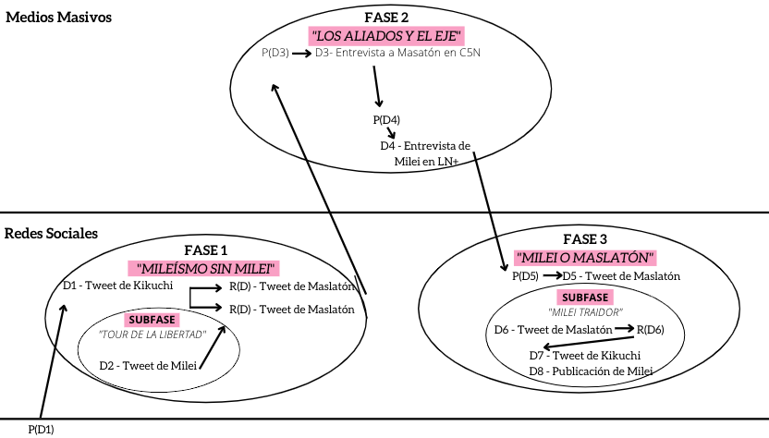

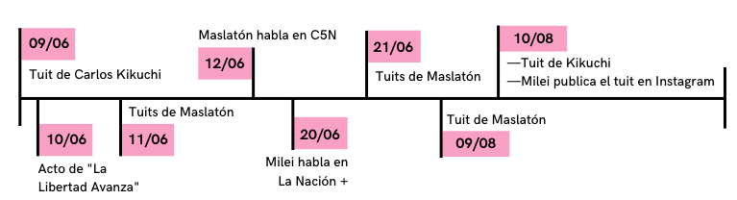

DESCRIPCIÓN UNIDAD 3:
La Unidad Temática 3: Interna con Maslatón es un caso de circulación hipermediática ascendente/descendente, ya que comienza en las redes sociales con la Fase 1 (“Mileísmo sin Milei”) el 9/6, con el tuit de Carlos Kikuchi.
Luego, el 10/6 se da una Subfase (“Tour de la libertad”) donde Milei anuncia por redes sociales un acto político en el Club Porvenir. En esa misma subfase, el 11/6 se producen los tuits de Carlos Maslatón, apuntando contra Carlos Kikuchi y Karina Milei.
Tras la repercusión de esos tuits, comienza la Fase 2 (“Los aliados y el eje”), y la dirección de la circulación asciende a los medios masivos, ya que el 12/6 Maslatón es entrevistado en C5N, donde explica sus tuits. También, el 20/6, Milei es entrevistado en LN+ por la problemática con su compañero de partido.
Por los dichos de la entrevista del candidato a presidente, se produce un nuevo cambio de fase, la Fase 3 (“Milei o Maslatón”), descendiendo nuevamente a las redes sociales, a Twitter precisamente, ya que el 21/6, Maslatón publica una encuesta rivalizando con el candidato a presidente.
Se produce un hiato temporal, y el 9/8 se da la Subfase (“Milei traidor”), en el que Maslatón retoma el tema en Twitter, publicando una nota de Patricia Bullrich, en la cual menciona una posible alianza con Milei. Esto produjo una gran cantidad de discursos en reconocimiento, y es por eso que el 10/8 Kikuchi niega la posible alianza con Juntos por el Cambio mediante Twitter y ese tuit es publicado en Instagram, en la cuenta de Javier Milei ese mismo día.

UNIDAD TEMÁTICA 4: Venta de Niños
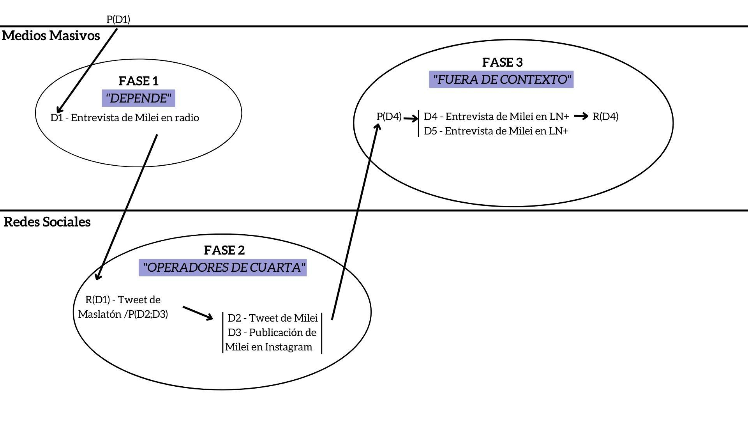
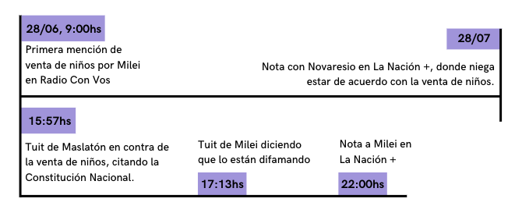

DESCRIPCIÓN UNIDAD 4:
La Unidad Temática 4: Venta de Niños tiene una circulación descendente/ascendente, ya que la Fase 1 (“Depende”) comienza en los medios masivos, en una entrevista al diputado en Radio Con Vos el 28/6, donde le consultan su postura acerca de la venta de niños, y Milei responde de forma dubitativa al respecto.
Esto desata mucha repercusión en las redes sociales, y así empieza la Fase 2 (“Operadores de cuarta”), primero con un tuit del ya mencionado Carlos Maslatón, posicionándose en contra de la venta de niños ese mismo día. Una hora más tarde, a las 17:13 del 28/6, Milei publica un tuit explicando que lo están difamando.
Y ello da comienzo a la Fase 3 (“Fuera de contexto”), en donde la circulación asciende nuevamente a los medios masivos, porque el mismo 28/6 a las 22 el diputado es entrevistado en LN+, para explicar sus dichos y la repercusión generada. Luego, tras un mes sin mencionar el tema, el 28/7, Milei es entrevistado nuevamente en LN+, negando estar de acuerdo con la venta de niños.
Nivel de Observación de Fases:

Unidad Temática 1: Portación de Armas
La primera unidad temática comienza el 24 de mayo de 2022, cuando ocurrió un tiroteo en una escuela primaria de Texas, Estados Unidos, que tuvo un saldo de veintidós víctimas entre alumnos y profesores. Dadas las repercusiones que tuvo la “Masacre de Uvalde” a nivel mundial, se dieron una serie de debates acerca de la libre portación de armas que tuvieron lugar tanto en redes sociales como en medios masivos. En este contexto, el periodista Santiago Fioriti, del programa Verdad o Consecuencia transmitido por el canal de televisión TN, aprovechó la oportunidad y le preguntó al invitado Javier Milei acerca de su postura respecto a este tema: “Yo estoy a favor de la libre portación de armas, definitivamente,” fue la contundente respuesta que dio el diputado de La Libertad Avanza sobre el cierre de la transmisión. En sólo unas pocas horas, las declaraciones de Milei se difundieron en las redes sociales y portales de noticias. De esta manera, la primera fase (Fase 1: “A Favor”) comienza en los medios masivos, y luego hay un salto mediático en donde la segunda fase (Fase 2: “Es fácil de entender”) se sitúa en el sistema de redes sociales, con la publicación en Instagram de Milei de una imagen polémica.
Un día después de la entrevista, el 27 de mayo, en su cuenta oficial de Instagram (@javiermilei, donde tiene 1.3 millones de seguidores, 21/10/2022), el diputado publica un dibujo con la premisa “Es fácil de entender”: es una imagen donde se da a entender la necesidad de que la “gente buena” tenga armas para así poder defenderse de la “gente mala con armas”, reafirmando así su postura ya expuesta en el programa al que había acudido previamente. Esta publicación tiene 98.214 likes (número tomado el 22/10/2022).
En la tercera fase (Fase 3: “Punto para Milei”), se produjo un movimiento con dirección ascendente, ya que el contenido expuesto por Milei en sus redes fue retomado por el sistema de medios masivos. El 29 de mayo, esta publicación es traída por los medios masivos para desarrollar un debate acerca de la portación de armas, que tuvo lugar nuevamente en TN, en el programa Sólo una vuelta más, conducido por Diego Sehinkman. Allí, Milei explica de forma detallada el por qué de su posteo en Instagram en tres formas. La primera desde la teoría económica: “Cuando vos le bajás los costos a una actividad delictiva, el beneficio aumenta y la actividad se expande”. Y agrega: “la delincuencia está determinada dentro de un esquema de equilibrio general”. La segunda forma es desde una opinión que Milei trata de pasar como evidencia empírica: “Aquellos Estados que tienen libre portación de armas tienen muchos menos delitos que donde vos tenés obligados a estar indefensos a los honestos.” Por último, el diputado da un ejemplo simple: “Un delincuente tiene dos casas: hay una familia que está armada hasta los dientes y la otra no tiene armas, ¿cuál creés que va a atacar?". Pese a la disputa en la ‘negociación’ con el periodista respecto al tema, para Milei la cuestión parece ser muy clara: “Estás favoreciendo a los delincuentes en detrimento de la gente de bien.” Y concluye: “Que la gente pueda tener armas libremente, sin ningún tipo de problema”.

Unidad Temática 2: Venta de Órganos
¿Sería legítimo que alguien le compre un riñón a otra persona? En la entrevista transmitida el 29 de mayo de 2022, por el canal Net TV, se enfrentaron Milei y Juan Grabois. Fue en este debate que el candidato de La Libertad Avanza defendió el intercambio de partes del cuerpo por bienes materiales. El ejemplo que usó para dar cuenta de esta posición fue la posibilidad legítima de intercambiar “un brazo por una casa”. Unos días después, el 2 de junio, Milei brindó una entrevista radial a Jorge Lanata por Radio Mitre, en la que se pronunció a favor de la venta de órganos, ya que lo consideraba “un mercado más". Detectamos que, por el lugar de origen que tuvo este discurso, nos encontramos ante un primer momento de circulación descendente (Fase 1: “Un brazo por una casa”), ya que comienza en los medios masivos (televisión y radio) y, como veremos ahora, desciende hacia las redes sociales.
Estos dichos desataron polémica y generaron el repudio de gran parte del público en las redes sociales, del arco político y del Instituto Nacional Central Único Coordinador de Ablación e Implante (INCUCAI), cuyo presidente respondió a los dichos de Milei en el programa de televisión Revolución Popular Noticias. Dicho esto, entendemos que se dio una circulación horizontal intrasistemática, en tanto Milei pasó por dos medios de comunicación masiva para dar cuenta de sus opiniones, y también inter-sistemática, ya que sus dichos fueron comentados en los espacios mencionados.
El 3 de junio, se da un salto mediático de medios masivos hacia redes sociales (Fase 2: “INCUCAI en contra”), en el cual el INCUCAI se pronunció en contra de las declaraciones de Milei mediante sus cuentas de Twitter e Instagram (@incucaioficial, con 64.5 mil seguidores el 21/10/2022) y a través de un comunicado en su sitio web oficial, asegurando que "la donación de órganos se basa en una decisión solidaria, altruista y desinteresada" (esta publicación cuenta con 1.356 likes, retomado el 21/10/2022).
Se da un nuevo cambio de fase (Fase 3: “Mi primera propiedad es mi cuerpo”), en donde nos volvemos a encontrar con un momento de circulación ascendente, ya que el discurso se vuelve a dar en medios masivos. Ese mismo día, en una entrevista en LN+, el diputado reafirmó sus dichos. El 6 de junio, en diálogo con Radio Rivadavia, se da una subfase (Subfase: “Una Equivocación”) donde el ministro de salud de la Ciudad de Buenos Aires Fernán Quirós declaró: “Lo de Milei con la donación de órganos es una equivocación y es potencialmente dañina para nuestra historia”. Luego de las polémicas declaraciones, el 22 de junio Milei fue invitado al programa Viviana Con Vos, y volvió a defender su argumento a favor de la venta de órganos.

Unidad Temática 3: Interna con Maslatón
Durante junio de 2022, se generó dentro del partido La Libertad Avanza una serie de debates internos que involucraron a Javier y Karina Milei, Carlos Maslatón y Carlos Kikuchi. Encontramos el inicio de la primera fase (Fase 1: “Mileismo sin Milei”) en un tuit de Kikuchi (@CarlosKikuchi, con 8.355 seguidores el 21/10/2022), comunicador social, asesor de prensa del ex ministro de Economía Domingo Cavallo, y actual “armador” político de Javier Milei. En este tuit, Kikuchi advierte que no se puede hacer “Mileismo sin Milei”, haciendo referencia a la corriente neoperonista dirigida por Vandor, comúnmente llamada “Peronismo sin Perón” e insinuando que Maslatón sigue el mismo camino (este tuit tiene 86 retuits y 611 likes, retomado el 21/10/2022). Un día después, el 10 de junio, fue el acto del partido político en El Porvenir, club de fútbol de Gerli, Provincia de Buenos Aires, donde se da una subfase porque Milei lo anuncia en sus redes (Subfase 1: “Tour de la Libertad”). Se esperaba que asistieran aproximadamente 10.000 personas, pero sólo fueron entre 1.000 y 1.500, lo cual significó un “acto flojo” según Maslatón, quien se autodenomina como “puntero político a modo gratuito” de La Libertad Avanza y es considerado uno de los mayores referentes del liberalismo argentino. El 11 de junio a las 17:57 y 18:00, el militante libertario (@CarlosMaslatón, con 206 mil seguidores, retomado el 21/10/2022) acusa por Twitter a Karina Milei de “dictadora barata e ignorante en todos los aspectos” y a Carlos Kikuchi de “traidor e infiltrado” (con 102 retuits y 944 likes, retomado el 21/10/2022). Por esta razón, los días 12 y 13 de junio fue llamado por programas de televisión y radio para dar entrevistas.
Acá es donde finaliza la primera fase, dado que el contenido asciende a medios masivos, comenzando así la segunda fase en la televisión (Fase 2: “Los Aliados y el Eje”). Tomamos la entrevista que realiza en el programa Conflicto de Intereses en C5N por ser la más completa y una recopilación de muchos de los temas que abarcan la interna en el partido. En esta entrevista, comienza hablando del error que está cometiendo el candidato a presidente en tener a su hermana como jefa de campaña, debido a que está haciendo alianzas con “partidos fascistas” y no con los cientos de miles de militantes que “están esperando una orden para entrar en campaña”. Cuando le preguntan sobre el acto que había sucedido dos días antes en El Porvenir, Maslatón habla de la división del partido entre los Aliados y el Eje (haciendo una referencia a la Segunda Guerra Mundial). En el primer grupo (denominado “Avanzan los Aliados'') se encuentra él y Ramiro Marra. En el Eje, en cambio, están Karina Milei y Carlos Kikuchi, quienes organizaron el fracasado acto. En el minuto 6:58, se le pregunta por el tuit mencionado anteriormente (dándose un claro salto de las redes sociales a los medios masivos). Es aquí donde da una salida: remover a Kikuchi del partido y ubicar a la hermana del líder como secretaria privada de él.
Si bien los problemas internos comenzaron a principio de año con la destitución de Ramiro Marra, nosotros tomamos como inicio de nuestro corpus el tuit ya mencionado de Carlos Kikuchi porque, en palabras de Carlos Maslatón, eso fue lo que comenzó la guerra. El 20 de junio, el candidato a presidente dio una entrevista en el programa + Realidad de Jonatan Viale en LN +, en donde, entre risas, dice que Maslatón juega en la Primera D y él en La Champions League. Un día después, el 21 de junio a las 11:10 am, Maslatón le propone mediante Twitter llevar a las urnas la interna del partido. Ante los dichos de Milei, Maslatón publica un tuit (107 retuits y 1.954 likes, el 21/10/2022) en donde sube una foto de una encuesta “Milei o Maslatón”, en la que gana el segundo con el 55% y finaliza escribiendo, en respuesta a Milei, “La Champions vs Primera D.” Así, se genera una tercera fase en esta unidad temática (Fase 3: “Milei o Maslatón”), ya que el contenido que había ascendido desde las redes sociales a los medios masivos vuelve a descender, haciendo que la dirección sea ascendente-descendente.
El 9 de agosto, el tema es retomado en Twitter por Maslatón, quien publica una imagen de una entrevista a Patricia Bullrich en TN hablando de una alianza con Milei. Se da así una subfase (Subfase 3: “Milei Traidor”). Maslatón tuitea entonces: “Javier Milei traicionó al liberalismo y a La Libertad Avanza” (con 98 retuits y 1.078 likes, el 21/10/2022), ya no sólo tomando de traidor a Kikuchi como lo dijo anteriormente, sino que ahora también lo hace con el líder del partido. Un día después, Kikuchi aclara mediante Twitter que no hicieron ningún acuerdo con Juntos por el Cambio y que no negociarán con el ‘socialismo’. Si bien Milei no habla sobre este tema, el tuit de Kikuchi es publicado en su perfil de Instagram, profundizando la problemática entre “los Aliados y el Eje”.

Unidad Temática 4: Venta de niños
El día 28 de junio de 2022, la primera fase empieza en los medios masivos (Fase 1: “Depende”), donde Milei es invitado al programa de radio Radio Con Vos 89.9 FM, para ser entrevistado por el periodista Ernesto Tenembaum. Allí, el conductor cita a Murray Rothbard, para explicar que la venta de órganos y la venta de niños siguen la misma línea ya que los padres son “dueños” de los niños, por lo que podrían venderlos. Tenenbaum le pregunta si está de acuerdo con ese análisis. Ante la respuesta dubitativa del candidato a presidente, hubieron repercusiones en redes sociales.
Una de ellas fue Twitter, lugar donde internamente se da este debate por el tuit de Maslatón, en donde el militante y compañero de campaña de Milei se expresa en contra de lo dicho (con 91 retuits y 966 likes, el 21/10/2022). Aquí se da un salto mediático de circulación descendente, desde los medios masivos hacia las redes sociales (Fase 2: “Operadores de Cuarta”). En las interacciones de ese tuit se pueden ver las respuestas tanto de seguidores como de opositores al partido político opinando sobre el asunto. Horas más tarde, Milei (@JMilei), en la misma red social, cita una nota del diario virtual de La Nación, explicando que los medios están sacándolo de contexto y operando contra su campaña (con 1.191 retuits y 6.704 likes, el 21/10/2022). El diputado publicó ese mismo tuit en su página de Instagram (con 26.900 likes, retomado el 21/10/2022), donde los comentarios de sus seguidores son relativamente distintos a los de la publicación en Twitter. En esta red social, la mayoría de sus seguidores adhieren a lo que dice, explicando que lo descontextualizan y mostrando su apoyo.
Elegimos también una nota de La Nación + para dar cuenta de la tercera fase de circulación nuevamente ascendente (Fase 3: “Fuera de Contexto”), haciendo visible nuevamente una vuelta al sistema mediático de los medios masivos, en donde el periodista Luis Majul retoma el tema en el programa +Voces, donde Milei expresa que condena la venta de niños, y aclara que la declaración fue sacada de contexto.
El 28 de julio, Milei es invitado a La Nación +. Con un tono más calmo al que lo caracteriza, durante la entrevista se retoma la polémica en torno a la venta de niños y de órganos, y el diputado aclara: "No estoy de acuerdo con la venta de niños", y plantea que "el tema de los órganos es una disposición distinta”. Teniendo en cuenta estos movimientos, vemos que la circulación mediática de esta unidad temática es descendente-ascendente.

Nivel de Observación Micro:

Javier Milei, diputado y futuro candidato a la presidencia, ha ido ganando cada vez más espacio y voz en el ámbito sociopolítico y económico de Argentina. Para analizar la construcción progresiva de su perfil, partimos de los postulados de Lejeune sobre El Pacto Autobiográfico (Lejeune, 1991), en donde se hace posible vislumbrar la imagen que se construye en la relación entre lo discursivo (enunciador y enunciatario) y lo comunicacional (emisor y receptor) a partir de una lectura que se encuentra en las condiciones de reconocimiento de esos discursos. Es debido a esto que creemos necesario hablar sobre tres universos semánticos que nos permiten estudiar la figura de Milei: su perfil como experto en economía, la relación con su público, y la formulación de su enemigo político.

PERFIL DEL EXPERTO: “Soy un economista matemático, un liberal en un país de zurdos, tengo todos los elementos para ser odiado.”

Milei se define a sí mismo como un economista “minarquista” (que significa que el Estado solamente se debería ocupar de la justicia y de la seguridad) y “anarcocapitalista” (es decir, que llegado el punto en que la tecnología lo permita, el Estado debería eliminarse). De acá es que podemos analizar algunas de sus propuestas políticas, como la erradicación del BCRA y la privatización de ciertas instituciones históricamente públicas, como las universidades y los hospitales. Gran parte de sus aportes se basan en una expertise que obtuvo de su adscripción a la Escuela Austriaca, y de la noción de liberalismo entendida como “respeto irrestricto al proyecto de vida del prójimo basado en el principio de no agresión en defensa al derecho a la vida, la libertad y la propiedad”. Frente a lo que ellos consideran la agresión del Estado, el anarcocapitalismo propone la libertad de empresa. En este sentido, su postura difiere de manera evidente con el resto del espectro político, cuyas opiniones no suelen ser tan extremistas.
En contexto de crisis política, existe una tendencia histórica a buscar la salida en el extremismo—y Milei representa hoy en día un cambio rotundo que lo hace llamativo como figura disruptiva. Siendo consciente de esta “diferencia”, se posiciona como el único capaz de proporcionar cifras certeras acerca de la situación actual. Pero el espacio por excelencia que él elige para dar cuenta de su visión son los medios tradicionales de comunicación. Esto lleva a que su discurso entre en una negociación constante con los periodistas que lo entrevistan. Como señala Eliseo Verón en El Living y sus Dobles (Verón, 2001 [1984]), en la televisión juegan dos discursos diferentes, el de los periodistas y el de los políticos, que negocian el acceso del telespectador. Es así que encontramos que muchas veces el discurso del experto se ve matizado. Entonces, como dice el periodista Pablo Stefanoni en un artículo publicado en Anfibia, el perfil discursivo de Milei ya no se construye como el de una figura economista unidimensional; el político “decidió apelar al uso de armas no convencionales, dar sus batallas en nuevos territorios y combinar su trabajo como economista ‘serio’ con el de mediático’—esas figuras que permanecen en los medios no tanto por lo que dicen sino por cómo lo dicen”. Se presenta como un líder que ‘sabe lo que hace’, un experto que entiende lo que es mejor para el país, y está dispuesto a discutir (agresivamente) para lograrlo. Milei publica entrevistas propias en sus cuentas de redes sociales, promociona sus debates, y se expone para hablar en ámbitos donde discute con “adversarios no especializados para armar un combate en el que él tiene el monopolio del conocimiento y sus contrincantes son gente que ‘no sabe’”. Si analizamos sus planteos desde los aportes realizados por Verón acerca del discurso político en La Palabra Adversativa (Verón, 1987), entendemos que hay una gran presencia del componente didáctico, desde el cual enuncia principios generales sobre el funcionamiento del mercado y las leyes que lo rigen. Estas no pertenecen a un ámbito de lo subjetivo y, por lo tanto, pueden considerarse como datos incuestionables. También hay presencia de un componente prescriptivo, del orden del deber (“como debe ser”), ya que en su discurso habla de cómo tiene que ser la casta, cómo tiene que comportarse la sociedad argentina y los políticos, entre otros “deberes”.

RELACIÓN CON SU PÚBLICO: “Me valoran los datos, la lógica, las ideas y las pelotas: voy de frente.”

¿A quién se dirige Milei? ¿De qué manera se dirige hacia el público? A medida que el dirigente político de La Libertad Avanza se hacía cada vez más conocido, también se hacía más claro quiénes conformaban aquellos oídos que lo escuchaban: hoy, Milei es un referente para una creciente audiencia de jóvenes libertarios, mayoritariamente varones y tanto de clase media como de clase media baja. Su entusiasmo por la defensa de sus valores (valores que, como ya mencionamos, son de inclinación extremista) logra llamar la atención de un público que quiere conectar con su referente como si fuera uno de ellos—y esta es una idea a la que Milei se aferra, evidenciado por sus incesantes intentos discursivos de mantenerse fuera de la casta política a pesar de su rol como político. En este sentido, el líder libertario se expone no sólo como economista sino también como persona como cualquier otra, generando un efecto de simetría; habla de cuando fue arquero de las inferiores de Chacarita, o de cuando formaba parte de la banda de rock Everest, y estas historias sirven para posicionarlo bajo la mirada del público como uno de ellos, en vez de como uno de aquellos, de los políticos. Es decir, crea un nosotros para fortalecer el vínculo entre su público y él mismo. A Milei “le gusta contar esas experiencias; lo muestran como alguien con calle y lo colocan en un lugar singular en el mundo de los economistas [...], fuera de los espacios elitistas que estos solían habitar”.
Pero no es sólo a través de los elementos emotivos de la experiencia que Milei construye esta conexión con su público. El candidato a presidente es, como decíamos en el anterior apartado, una figura disruptiva, y no sólo en el ámbito económico: Milei crea una imagen poco convencional, un político fácilmente distinguible por su apariencia y su “look” personalizado, con un “peinado raro” (como era conocido en un principio) y prendas de cuero. No es el político al que uno está acostumbrado a ver sentado en una mesa dando un discurso, es más bien uno que salta y baila en el escenario de la Feria del Libro, mientras grita “¡Libertad, carajo!”, con música de rock de fondo. Esto es importante de mencionar por dos motivos: por un lado, porque este tipo de aspectos de su personalidad lo hacen ver llamativo, sobre todo para el público joven y, por otro lado, porque, como dice Verón, el cuerpo del político se convierte en un factor crucial para analizar la dimensión icónico-indicial del discurso político, teniendo en cuenta cómo construye su imagen pública.
Finalmente, es imposible no mencionar una de las características más polémicas del economista: su uso de un lenguaje considerado ‘políticamente incorrecto’. En su pretensión de ser “uno de ellos”, Milei irrumpe en el ámbito político como alguien que habla como el público, no como dirigente. Dice cosas como: “Te reviento a datos”, “Quién carajo sos para decir que [la distribución del ingreso] es injusta”, y “Mi misión es cagar a patadas en el culo a keynesianos y colectivistas”—definitivamente, no es un léxico que se ajuste a las expectativas del discurso político. Su vocabulario es violento y presenta asimismo el enojo y desesperanza de una gran parte de la población; de esta manera, su audiencia puede encontrar en Milei un representante que exprese sus sentimientos. Esto hace que su discurso sea sumamente cautivante para un público destinatario que puede verse reflejado en él. Lo que hace Milei en su tratamiento impetuoso es reunir las críticas de un público ya cansado en medio de una serie de crisis nacionales, una parte de la población que logra sentirse representada por las críticas que hace Milei como si justamente fuera parte de ese grupo, como si estuviese “afuera de la casta”. Su propuesta política, como decíamos en el anterior apartado, resulta atractiva para muchos porque, en un contexto nacional donde todo parece incierto y amenazante, la tendencia al extremismo se agrava fuertemente.

FORMULACIÓN DE UN ENEMIGO: “El Estado es el máximo enemigo, es el máximo agresor y todas sus intervenciones hacen daños. Daños directos, daños indirectos.”

Con la construcción de un “nosotros” viene la formulación de un “ellos”. Este último posee una serie de características. En primer lugar, se trata de profesionales que llevan a cabo la gestión estatal, como también quienes son referentes de los distintos sistemas de partidos. Pero estas personas aparecen enunciadas de manera axiológica en su discurso: “La verdadera grieta es [...] entre los que pagan impuestos y los políticos chorros”. Es decir, la categoría de actores que se utiliza para nombrar a quienes trabajan en la política son fuertemente negativas. Además, Milei encuentra múltiples sinónimos en su discurso para referirse a “los políticos chorros”: “Los únicos que progresan acá en la Argentina es la casta política, es decir los parásitos, es decir, los que destruyen riqueza”. Podemos decir que acá se hace presente un fuerte componente descriptivo en el discurso que, como Verón señaló, “[contiene] los mecanismos básicos por medio de los cuales el discurso político se hace cargo de la economía”.
Figuras retóricas como casta política, parásitos del Estado, políticos chorros y keynesianismo del orto conforman una red semiótica que da cuenta de un universo interpretativo que Milei utiliza dentro de su discurso para construir a su contradestinatario. Es importante entender que, dentro del discurso de Milei, no se hallan diferencias ideológicas ni mucho menos partidarias en ese espectro que él denomina como “político”. Por consecuencia, el ‘nosotros’ en el que se incluye el dirigente libertario está completamente alejado de lo que él considera como un “político”. Esto que a priori parece una contradicción, Milei lo resuelve diciendo: “Yo no soy político, hago política,” y que “a la casta hay que combatirla desde dentro”. En este punto, son importantes los aportes que hace Mariano Dagatti sobre la autonomía del campo político. Tomando la noción bourdiana de campo, él encuentra que existen ciertas reglas para que quienes se encuentran en el campo puedan competir dentro de él. Sin dudas, creemos que el capital intelectual que posee Milei en torno al funcionamiento del campo político está en crecimiento.

ANÁLISIS DE LOS COLECTIVOS:
Para analizar la cuestión de los colectivos partimos de la definición que plantea Verón en Ciclos de Vida en donde establece que un colectivo “es una clase de actores sociales que una sociedad reconoce como tal en un momento dado” y que, este reconocimiento social, es materializado en un “fenómeno de actividad lingüística” (Verón, 2013). El colectivo que se encuentra asociado a la figura de Javier Milei es el que se conoce como libertarios; tal como dice Verón encontramos ciertas cualidades que le son atribuibles— varones en su mayoría de clase media, a pesar de que hay excepciones.
A través del análisis diacrónico que se fue dando en cada unidad temática, encontramos que este colectivo fue mutando a medida que los discursos de Javier Milei realizaban saltos hipermediáticos, es decir que hay una relación directa entre la mediatización de los discursos de Javier Milei y movimientos de cambio dentro del colectivo de personas que lo siguen. En este sentido, notamos que el rol que Verón le asigna a los medios masivos alrededor de la formación de colectivos— cuya doble función se sintetiza en su capacidad de crear refuerzos que son fundamentales para la estabilidad y producción de esos colectivos, y por otra parte, la formación de colectivos propios que surjan desde los espacios mediáticos, no resulta de todo representativa para este caso.
Creemos que esto es así ya que estos colectivos son hipermediáticos, es decir, que cuentan un dispositivo técnico que les permite dejar marcas en las distintas redes sociales y que por lo tanto, hacen posible una mayor circulación de nuevos discursos que ya no son tan fáciles de direccionar. Es así que adherimos a lo planteado por Carlón en tanto que “si algo caracteriza a la sociedad contemporánea es que los flujos de la circulación pueden surgir de cualquier lugar del sistema mediático, estallar en múltiples direcciones y ser enunciados por cualquier enunciador.” (Carlón, 2021). Entendemos que los discursos que fueron producidos desde reconocimiento (R (D1)) evidenciaron más bien fracturas y un proceso de desestabilización dentro de los libertarios. Esto se hizo evidente en los diversos comentarios que le hizo su colectivo de seguidores en diferentes posteos de Instagram que Javier Milei fue haciendo durante el periodo analizado.
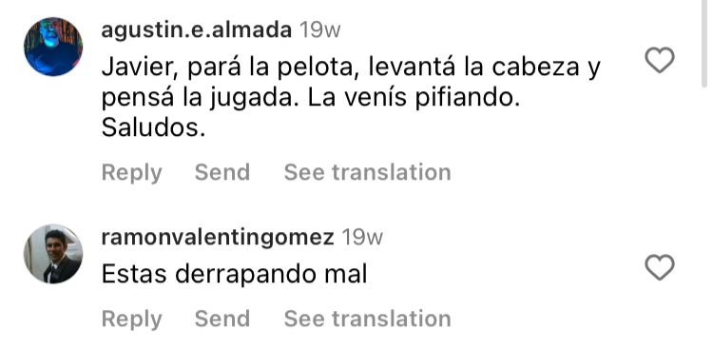
Imagen 1 Imagen 2

Además a estos se sumaron, los reclamos que los libertarios le hicieron a Milei por las fracturas acontecidas dentro de las figuras más asociadas a La Libertad Avanza, como fue lo acontecido con Carlos Maslatón. Es así que el colectivo da cuenta de cómo los discursos analizados en la unidad temática “Interna con Maslatón” fueron apropiados y resignificados por los seguidores más fieles.

Imagen 3 Imagen 4

Estos dichos no se podrían entender, por un lado, por fuera del marco de tensiones que se generan entre el sistema de medios masivos y las instituciones políticas y por otro, en torno a la creciente importancia de los enunciadores individuales. Es así que podemos entender que el colectivo que sigue a Milei es en realidad la convergencia de dos colectivos, uno de larga data que podemos rastrear en instituciones que contienen ideas neoliberales que comenzaron a tener legitimidad en los años ´90, y que por lo tanto, se entienden como un colectivo que es parte de un subsistema social que es el de la política. El segundo colectivo es novedoso debido a que es hipermediático. Este se realiza en torno a lo que Verón definió como “Polo I” en donde el individuo se construye a sí mismo en tanto puede resumirse en la frase: “yo soy único no me parezco a nadie” y los demás enunciadores, principalmente internautas, lo siguen por la centralidad que tiene su persona en el discurso. Suponemos que esta imbricación de un colectivo hipermediático dentro de otro de larga data, permite que existan ciertas alteraciones, e incluso conflictos dentro de su composición (como las presentes en las imágenes 1, 2, 3 y 4) pero no morir debido a que nuestra historia deja en evidencia la existencia de este colectivo dentro de un subsistema social.

Nivel Espacial:
Decidimos seleccionar la unidad temática de “venta de órganos”, ya que creemos que es la que mayor circulación tiene, tanto positiva como negativa. En primer lugar, diseñamos un gráfico (Gráfico 1) en el que se muestran los discursos referidos a la figura de Milei previos al 29/5/2022, día en el que el diputado da su opinión del tópico por primera vez. Recordamos que en esa fecha tuvo lugar una entrevista a través del canal Net TV, en donde se enfrentaron Milei y Juan Grabois. El libertario declaró la posibilidad de intercambiar “un brazo por una casa”, dando lugar a un debate en el que participaron distintos enunciadores de la sociedad. Pero, antes de que esto ocurriese, los discursos de Milei encuentran sucesivos cuestionamientos (y también apoyos), debido a que días previos a las declaraciones del 29 de mayo, el diputado había estado posicionándose a favor de la libre portación de armas.
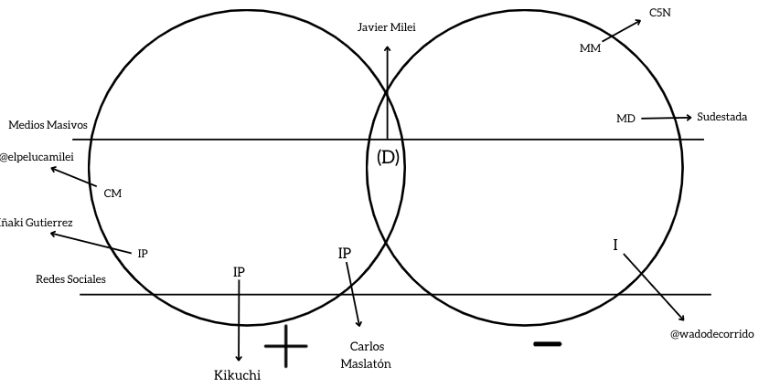
Dicho esto, vemos que del lado “a favor” del gráfico encontramos ciertos individuos profesionales, como lo son Carlos Kikuchi y Carlos Maslatón, quienes se mantienen cercanos a la figura de Javier Milei, en tanto entienden que en él radica una posibilidad de cambio para la Argentina dentro de las posibilidades que tiene La Libertad Avanza. También encontramos otros individuos profesionales, como Iñaki Gutierrez, quien aunque no se encuentra cercano al partido libertario, no deja de mostrar su afecto hacia Milei. Por último, existen ciertos colectivos mediáticos, como @ElPelucaMilei en Twitter, que esperan que el diputado gane la candidatura para presidente en el 2023.
Del otro lado del gráfico, encontramos medios masivos como C5N, el cual se posiciona en contra del político y de su manifestación a favor de la libre portación de armas, incluso ejemplificando con figuras presidenciales o ex presidenciales como Jair Bolsonaro y Donald Trump, explicando que la portación de armas no era ni para ellos una solución.
También, el medio masivo Sudestada se posiciona en contra del diputado, argumentando que este representa una vulneración a los derechos de los trabajadores y una renovación en la derecha, que van “de la mano de este personaje que no para de provocar y generar polémicas con su discurso conservador”. Además, encontramos ciertos enunciadores que, en su carácter de representantes de instituciones, se posicionan en contra de los dichos del diputado. Este es el caso del Ministro de Interior, Eduardo “Wado” de Pedro, quien debido a las repercusiones de la masacre en la escuela de Texas, EE.UU, publicó una serie de tuits en donde indirectamente se refirió a los dichos de Milei, y se posicionó en contra de la desregularización en el acceso y uso de armas.
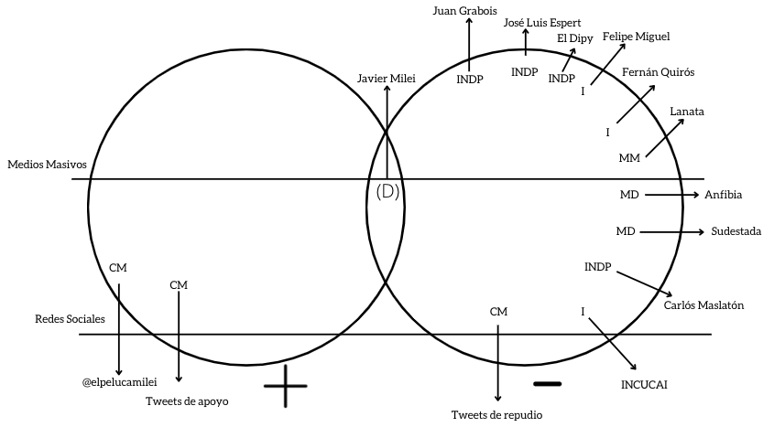
Después de la declaración de Milei en Net TV, notamos que muchos enunciadores que solían posicionarse “a favor” de los discursos de Milei no aparecen en el espacio mediático. Este es el caso de Carlos Kikuchi e Iñaki Gutierrez. Otra ausencia es la de los medios masivos como A24, específicamente el programa Viviana Con Vos, en donde la conductora Viviana Canosa solía reafirmar su predilección por el libertario, pero en esta ocasión se limitó a entrevistarlo junto con “El Dipy”. Vemos así que el mayor apoyo que recibió el libertario en este momento provino de los colectivos mediáticos que aparecen en redes sociales como @ElPelucaMilei y demás tuits. En algunos de ellos, se sostuvo que las declaraciones de Milei fueron “opereta de los medios”, mientras que en otros se lo consideró una opción legítima si las circunstancias de los individuos lo requiriesen.
Por otro lado, aparecen múltiples discursos que se posicionan “en contra” de los dichos por el diputado, empezando por Juan Grabois, individuo profesional que, en el mismo debate donde Milei se posiciona a favor del mercado de la venta de órganos, lo considera “ridículo” y disiente de la opinión. Además, encontramos que Carlos Maslatón cambia su posición en torno a los discursos de Milei. Esto se hace visible en un tuit en el que le advierte a Milei sobre el deterioro de su imagen pública debido a su posición frente a la venta de órganos. Entendemos que acá se encuentra un precedente de lo que luego acontecería dentro de la unidad temática que definimos anteriormente como “Interna con Maslatón”. Aparte, otro individuo profesional que se manifiesta en contra de Milei es José Luis Espert, Diputado Nacional, quien comenta que su posición es “totalmente contraria” en una nota en Canal de La Ciudad.
Felipe Miguel, Jefe de Gabinete de CABA, como Institución, toma la posición de un discurso negativo, explicando que “esas declaraciones afectan los derechos más esenciales” en Canal de la Ciudad. Otra Institución que se posiciona en contra en la circulación de los dichos es Fernán Quiros, Ministro de Salud de CABA, explicando que “es una equivocación potencialmente dañina” en Radio Rivadavia. Otra de las Instituciones en contra es INCUCAI, en una publicación de Instagram, aclarando que “la donación de órganos es un acto voluntario, altruista y desinteresado”.
Algunos medios digitales como Anfibia o medios masivos como Sudestada también repudian los dichos sobre la libre venta de órganos y critican a Milei. Sudestada explica en una publicación de Instagram (@sudestadarevista): “Javier Milei no tiene límites a la hora de escupir odio e ignorancia en cuanto micrófono se le acerque. No es ingenuo e inocente, pero responden a sus patrones a la hora de instalar temas y sentidos”. Anfibia, en una publicación en su página digital, también se manifestó en contra.
Muchos internautas, incluidos como colectivos mediáticos, repudiaron los dichos del diputado cuestionando su "exceso de liberalismo" y la constante contracción en sus ideas, ya que para defender su postura frente a la venta de órganos argumenta que cada persona debe poder decidir sobre su cuerpo—y, sin embargo, se declara en contra de la legalización del aborto, cuyo argumento a favor es el mismo.
Además, en medios masivos, aparece la crítica negativa de Jorge Lanata en Radio Mitre, en una entrevista a Milei, explicando que “el problema de la discusión de los órganos me parece que no está en el hecho de la disponibilidad de la persona, sino que está en el hecho de tasar en dinero algo que es irremplazable” y ejemplificando con países como Bolivia o India, en donde es legal la venta de órganos.

CONCLUSIONES:
Durante el análisis que realizamos sobre el discurso de Milei por casi cuatro meses, encontramos ciertas características propias de la enunciación del político, pero también algunos cambios discursivos. Por razones metodológicas, decidimos estudiar cuatro ejes temáticos: la venta de armas, la venta de órganos, la interna dentro de La Libertad Avanza y la venta de niños. Entendemos que el discurso de Milei se mantiene estable en las primeras tres unidades temáticas, en las cuales podemos reconocer un fuerte componente didáctico, en donde Javier Milei toma un rol pedagógico en el cual intenta explicar, con ejemplos muy simples para quien lo escucha, lo que intenta enseñar. Suele hacer uso de las comparaciones, como en el ejemplo en donde la venta de un brazo equivale a una casa, o cuando se reconoce como “la Champions League”, a diferencia de Carlos Maslatón, quien jugaba en “la Primera D”. También plantea situaciones hipotéticas que favorecen su punto de vista, como el ejemplo que ofrece sobre la venta de armas. Además, encontramos el componente prescriptivo que se hace muy presente durante las campañas electorales, como es el caso del candidato a presidente por La Libertad Avanza que intenta interpelar al prodestinatario y al paradestinatario. Por último, podemos notar que dentro de cada una de estas tres unidades los discursos que cierran las fases se mantienen estables en relación a aquellos que tomamos de inicio. Es decir, no cambia su postura, e incluso la ratifica en varias ocasiones, y defiende sus ideales de una manera agresiva, confrontando con quien debate.
Sin embargo, evidenciamos que su discurso y su postura cambia a lo largo de la última unidad temática. En el primer discurso, Milei responde “depende” a la pregunta que le realizan en el programa sobre si está de acuerdo con la venta de niños. Esta respuesta genera muchas repercusiones tanto en redes sociales como en medios masivos, por lo que el diputado tiene que aclarar que lo sacaron de contexto, que él condena esta práctica y que no está a favor. Este es el único caso en nuestro análisis en donde Milei se retracta, pero mantiene su carácter confrontativo, en donde le echa a la culpa a los medios, quienes no entendieron su postura. Acá no toma un rol pedagógico intentando explicar con ejemplos, sino que, por primera y única vez en nuestro corpus, duda, no está seguro de su postura. En la entrevista con Luis Novaresio intenta mostrarse más tranquilo. Creemos que, si bien esta es nuestra última unidad temática y uno de los últimos discursos de nuestro corpus, Milei está intentando cambiar su enunciación. A raíz de las repercusiones y polémicas que se produjeron tanto en las redes sociales como en los medios masivos acerca de sus dichos y la forma en que los pronuncia, es probable que, de cara a las próximas elecciones presidenciales, haya querido bajar el nivel de agresividad pero sin perder lo que lo caracteriza: la confrontación.
En tanto a las diferencias entre los discursos dados en el sistema de medios masivos y los discursos en las redes sociales, observamos que dentro de las unidades temáticas que elegimos analizar, predominó el tipo de circulación hipermediática descendente-ascendente, ya que—en su mayoría—los discursos se originaron en los medios masivos para luego descender hacia las redes sociales. Podemos observar que el sistema de medios masivos dio lugar para que Milei exprese continuamente su opinión sobre diversos temas, entre ellos, los distintos polos temáticos que componen nuestro análisis. Mientras que en los medios masivos se cuestionó muy pocas veces los polémicos dichos del diputado, en el sistema de redes sociales—principalmente en Twitter—encontramos pluralidad de enunciadores que repudian sus dichos y, a su vez, otros internautas que se identifican y defienden sus argumentos.
En cuanto a los discursos de los distintos enunciadores, notamos que durante el período estudiado hubo una gran producción en torno a las temáticas en las que Milei daba su punto de vista. Ya sea de forma positiva o negativa, y sostenida o no a lo largo del tiempo, los enunciadores profesionales y amateurs generaban nuevos discursos. El diputado maneja la agenda de lo que se habla. En un principio, Milei hablaba sobre economía y, si bien lo sigue haciendo, en la actualidad trae a la escena debates sobre cuestiones sociales y morales que parecían ya saldados o ni siquiera debatibles, los cuales generan polémica y consigo una enorme multiplicidad de discursos.
En síntesis, podemos dar cuenta de ciertos cambios en la enunciación de Milei que fueron producto de las distintas polémicas que se despertaron en el tiempo analizado. A partir de los últimos acontecimientos, deducimos que está tratando de adaptar sus discursos a la esfera de lo esperado dentro del campo político en el que hoy se encuentra, pero del que él decía no pertenecer debido a su trayectoria como economista. Es decir, notamos que su capital intelectual dentro de lo necesitado en el campo de la política está en crecimiento. Por lo tanto, evidenciamos que es un enunciador que, a pesar de tener componentes que lo caracterizan, sigue construyéndose en relación con su público y los sistemas mediáticos.

BIBLIOGRAFÍA
A24com. (2022, 25 julio). «No soy político, hago política», Javier Milei en #VivianaConVos [Vídeo]. YouTube. https://www.youtube.com/watch?v=nRbZgZ23d1E
Carlón, Mario (2021). El poder del humor en una sociedad hipermediatizada. Recursos humorísticos y saltos hipermediáticos, en Burkart, Mara; Fraticelli, Damián y Várnagy, Tomás. Arruinando chistes. Panorama de los estudios del humor y lo cómico. Teseo.
C5N. (2022, 12 junio). Carlos MASLATÓN: «La HERMANA de MILEI es como LÓPEZ REGA» [Vídeo]. YouTube. https://www.youtube.com/watch?v=YsrXyfp1FeA&t=577s
del Rincón, F. (2021, 15 septiembre). Javier Milei, anarcocapitalista en la teoría y minarquista en la práctica. CNN en Español. https://cnnespanol.cnn.com/video/javier-milei-candidato-anarcocapitalista-minarquista-argentina-fernando-del-rincon-conclusiones-cnne/
Javier Milei. (2022, 28 julio). Javier Milei con Luis Novaresio en LN+ [Vídeo]. YouTube. https://www.youtube.com/watch?v=sjtF1i-EBv0
Javier Milei, el economista del peinado raro. (2016, 28 julio). Clarín. https://www.clarin.com/espectaculos/fama/javier_milei-alejandro_fantino-animales_sueltos_0_HkbsG9Du.html
Kikuchi, C. [@CarlosKikuchi]. (2022a, junio 9). Pensar que se puede hacer Mileísmo sin @JMilei , no es solo una falta de respeto por quien desde [Tweet]. Twitter. https://twitter.com/CarlosKikuchi/status/1534770048249778181
Kikuchi, C. [@CarlosKikuchi]. (2022b, agosto 10). Ante versiones, queremos aclarar desde el espacio que conduce Javier Milei: NO hemos hecho ningún acuerdo con Juntos por el [Tweet]. Twitter. https://twitter.com/CarlosKikuchi/status/1557211488602841089?t=8SdZZEn_gapxUAvWjyRoow&s=19
LA NACIÓN. (2022a, junio 21). Milei apuntó contra Maslatón: «Me reuní con gente que juega en grandes ligas, no en la Primera D» [Vídeo]. YouTube. https://www.youtube.com/watch?v=U7tXdtYyQwg
LA NACIÓN. (2022b, junio 29). Javier Milei: «Condeno la venta de niños» [Vídeo]. YouTube. https://www.youtube.com/watch?v=ZmvRLFDPVQM
LA NACIÓN. (2022, junio 29). Felipe Miguel Cruzó a Javier Milei por proponer el comercio de órganos y de personas: "Esas declaraciones afectan los derechos más esenciales". LA NACION. https://www.lanacion.com.ar/politica/felipe-miguel-cruzo-a-javier-milei-sobre-legalizar-el-comercio-de-organos-y-de-personas-no-comparto-nid29062022/
Maslatón, C. [@CarlosMaslaton]. (2022a, junio 11). Son cada día mayores las sospechas en el liberalismo argentino en cuanto a que Carlos Kikuchi, por sus resoluciones destructivas [Tweet]. Twitter. https://twitter.com/CarlosMaslaton/status/1535728617535201286
Maslatón, C. [@CarlosMaslaton]. (2022b, junio 11). Todos los militantes liberales de la República Argentina apoyamos a muerte a Javier Milei Presidente 2023. Pero ninguno de nosotros [Tweet]. Twitter. https://twitter.com/CarlosMaslaton/status/1535727986636464129
Maslatón, C. [@CarlosMaslaton]. (2022c, junio 21). Final de encuesta, que fue planteada por CheMadorni que no es nuestro sino del oficialismo de La Libertad Avanza. Llevemos [Tweet]. Twitter. https://twitter.com/CarlosMaslaton/status/1539437941226872838
Maslatón, C. [@CarlosMaslaton]. (2022d, junio 21). Vamos a las PASO 2023, Milei. Para la Presidencia y para todos los cargos. La rompemos, será el mayor acto [Tweet]. Twitter. https://twitter.com/CarlosMaslaton/status/1539249362374643717
Maslatón, C. [@CarlosMaslaton]. (2022e, junio 28). . @JMilei Milei, te recuerdo este precepto de la Constitución Nacional, ideología liberal máxima de 1853 y por suerte [Tweet]. Twitter. https://twitter.com/carlosmaslaton/status/1541858229440987137?s=12&t=2KUMm4Y7l3J_uu0Hr46CuA
Maslatón, C. [@CarlosMaslaton]. (2022f, agosto 9). Javier Milei traicionó al liberalismo y a La Libertad Avanza. Ahora se explica para el gran público por qué desarmó [Tweet]. Twitter. https://twitter.com/CarlosMaslaton/status/1557169219757678593?t=hdLf5KEg14-GAu5lovL8OA&s=19
Milei, J. (2021, 27 mayo). «Es fácil de entender» [Ilustración]. Instagram. https://www.instagram.com/p/CeFHyudjX2H/?igshid=MDJmNzVkMjY%3D
Milei, J. (2022a, junio 28). [Captura de pantalla del tuit de Javier Milei (@JMilei)]. Instagram. https://www.instagram.com/p/CfXPT21Jbcp/?igshid=MDJmNzVkMjY%3D
Milei, J. (2022b, agosto 10). [Captura de pantalla del tuit de Carlos Kikuchi (@CarlosKikuchi) retuiteado por Javier Milei (@JMilei)]. Instagram. https://www.instagram.com/p/ChEIG0yA31U/?igshid=YmMyMTA2M2Y%3D
Milei, J. [Javier Milei]. (2022, 28 julio). Javier Milei con Luis Novaresio en LN+ [Vídeo]. YouTube. https://www.youtube.com/watch?v=sjtF1i-EBv0
Milei, J. [@JMilei]. (2022, 28 junio). No. No dije eso, operadores de cuarta. Sigan difamando todos los días mientras la economía explota. No importa. La libertad [Tweet]. Twitter. https://twitter.com/jmilei/status/1541877575823364097?s=24&t=HxTfZJibjLbkoponvvbw-A
Olveira, D. (2021, 5 noviembre). Encuesta porteña: Milei está muy cerca de desbancar al kirchnerismo como primera minoría. IProfesional. https://www.iprofesional.com/politica/351265-el-fenomeno-milei-podria-desbancar-al-kirchnerista-santoro
Perfil. (2022, 29 mayo). Milei vs Grabois con Jorge Fontevecchia - Segunda parte del Debate «Periodismo Puro» [Vídeo]. YouTube. https://www.youtube.com/watch?v=FjEdHdQfl0E
Radio Con Vos 89.9. (2022, 28 junio). De la relación con sus perros a la venta de menores: las definiciones de Javier Milei [Vídeo]. YouTube. https://www.youtube.com/watch?v=ORN-4EEju_c
Radio Mitre. (2022, 2 junio). Javier Milei: “En Argentina la gente ha sido torpedeada durante años por la doctrina Zaffaroni” [Vídeo]. YouTube. https://www.youtube.com/watch?v=virT9DWsG10&feature=youtu.be
Radio Rivadavia AM 630. (2022, 6 junio). Fernán Quirós: “Lo de Milei con la donación de órganos es una equivocación y es dañino para nuestra historia” [Comunicado de prensa]. https://omny.fm/shows/cristina-sin-vueltas-con-cristina-perez/fern-n-quir-s-lo-de-milei-con-la-donaci-n-de-rgano#description
Stefanoni, P. (2021, 19 marzo). Javier Milei, el libertario peinado por el mercado. Anfibia. https://www.revistaanfibia.com/javier-milei-el-libertario-peinado-por-el-mercado/ç
Sudestada [@sudestadarevista]. (2022, junio 3). https://www.instagram.com/p/CeWZ4xCs67g/?igshid=MDJmNzVkMjY%3D
T.N. [Todo Noticias]. (2022a, mayo 26). Verdad/Consecuencia [Vídeo]. YouTube. https://www.youtube.com/watch?v=xlj9py0l8S0&t=603s
T.N. [Todo Noticias]. (2022b, mayo 30). “Si entro al balotaje soy el próximo presidente argentino”: Javier Milei en SÓLO UNA VUELTA MÁS [Vídeo]. YouTube. https://www.youtube.com/watch?v=tRGj-4P3Tok
Verón, E. (Ed.). (1987). La palabra adversativa. En El discurso político (pp. 11–26). Hachette.
Verón, E. (Ed.). (2013). Ciclos de vida. En La semiosis social, 2; ideas, momentos, interpretantes. (1.ª ed., pp. 421–432). Paidós.

T.N. [Todo Noticias]. (2022a, mayo 26). Verdad/Consecuencia [Vídeo]. YouTube. https://www.youtube.com/watch?v=xlj9py0l8S0&t=603s
Milei, J. (2021, 27 mayo). «Es fácil de entender» [Ilustración]. Instagram. https://www.instagram.com/p/CeFHyudjX2H/?igshid=MDJmNzVkMjY%3D
T.N. [Todo Noticias]. (2022b, mayo 30). “Si entro al balotaje soy el próximo presidente argentino”: Javier Milei en SÓLO UNA VUELTA MÁS [Vídeo]. YouTube. https://www.youtube.com/watch?v=tRGj-4P3Tok
Perfil. (2022, 29 mayo). Milei vs Grabois con Jorge Fontevecchia - Segunda parte del Debate «Periodismo Puro» [Vídeo]. YouTube. https://www.youtube.com/watch?v=FjEdHdQfl0E
Radio Mitre. (2022, 2 junio). Javier Milei: “En Argentina la gente ha sido torpedeada durante años por la doctrina Zaffaroni” [Vídeo]. YouTube. https://www.youtube.com/watch?v=virT9DWsG10&feature=youtu.be
Radio Rivadavia AM 630. (2022, 6 junio). Fernán Quirós: “Lo de Milei con la donación de órganos es una equivocación y es dañino para nuestra historia” [Comunicado de prensa]. https://omny.fm/shows/cristina-sin-vueltas-con-cristina-perez/fern-n-quir-s-lo-de-milei-con-la-donaci-n-de-rgano#description
Kikuchi, C. [@CarlosKikuchi]. (2022a, junio 9). Pensar que se puede hacer Mileísmo sin @JMilei , no es solo una falta de respeto por quien desde [Tweet]. Twitter. https://twitter.com/CarlosKikuchi/status/1534770048249778181
Maslatón, C. [@CarlosMaslaton]. (2022a, junio 11). Son cada día mayores las sospechas en el liberalismo argentino en cuanto a que Carlos Kikuchi, por sus resoluciones destructivas [Tweet]. Twitter. https://twitter.com/CarlosMaslaton/status/1535728617535201286 y Maslatón, C. [@CarlosMaslaton]. (2022b, junio 11). Todos los militantes liberales de la República Argentina apoyamos a muerte a Javier Milei Presidente 2023. Pero ninguno de nosotros [Tweet]. Twitter. https://twitter.com/CarlosMaslaton/status/1535727986636464129
C5N. (2022, 12 junio). Carlos MASLATÓN: «La HERMANA de MILEI es como LÓPEZ REGA» [Vídeo]. YouTube. https://www.youtube.com/watch?v=YsrXyfp1FeA&t=577s
C5N. (2022, 12 junio). Carlos MASLATÓN: «La HERMANA de MILEI es como LÓPEZ REGA» [Vídeo]. YouTube. https://www.youtube.com/watch?v=YsrXyfp1FeA&t=577s
LA NACION. (2022a, junio 21). Milei apuntó contra Maslatón: «Me reuní con gente que juega en grandes ligas, no en la Primera D» [Vídeo]. YouTube. https://www.youtube.com/watch?v=U7tXdtYyQwg
Maslatón, C. [@CarlosMaslaton]. (2022c, junio 21). Final de encuesta, que fue planteada por CheMadorni que no es nuestro sino del oficialismo de La Libertad Avanza. Llevemos [Tweet]. Twitter. https://twitter.com/CarlosMaslaton/status/1539437941226872838
Maslatón, C. [@CarlosMaslaton]. (2022d, junio 21). Vamos a las PASO 2023, Milei. Para la Presidencia y para todos los cargos. La rompemos, será el mayor acto [Tweet]. Twitter. https://twitter.com/CarlosMaslaton/status/1539249362374643717
Maslatón, C. [@CarlosMaslaton]. (2022f, agosto 9). Javier Milei traicionó al liberalismo y a La Libertad Avanza. Ahora se explica para el gran público por qué desarmó [Tweet]. Twitter. https://twitter.com/CarlosMaslaton/status/1557169219757678593?t=hdLf5KEg14-GAu5lovL8OA&s=19
Kikuchi, C. [@CarlosKikuchi]. (2022b, agosto 10). Ante versiones, queremos aclarar desde el espacio que conduce Javier Milei: NO hemos hecho ningún acuerdo con Juntos por el [Tweet]. Twitter.
Milei, J. (2022b, agosto 10). [Captura de pantalla del tuit de Carlos Kikuchi (@CarlosKikuchi) retuiteado por Javier Milei (@JMilei)]. Instagram.
Radio Con Vos 89.9. (2022, 28 junio). De la relación con sus perros a la venta de menores: las definiciones de Javier Milei [Vídeo]. YouTube. https://www.youtube.com/watch?v=ORN-4EEju_c
Maslatón, C. [@CarlosMaslaton]. (2022e, junio 28). . @JMilei Milei, te recuerdo este precepto de la Constitución Nacional, ideología liberal máxima de 1853 y por suerte [Tweet]. Twitter. https://twitter.com/carlosmaslaton/status/1541858229440987137?s=12&t=2KUMm4Y7l3J_uu0Hr46CuA
Milei, J. [@JMilei]. (2022, 28 junio). No. No dije eso, operadores de cuarta. Sigan difamando todos los días mientras la economía explota. No importa. La libertad [Tweet]. Twitter. https://twitter.com/jmilei/status/1541877575823364097?s=24&t=HxTfZJibjLbkoponvvbw-A
Milei, J. (2022a, junio 28). [Captura de pantalla del tuit de Javier Milei (@JMilei)]. Instagram. https://www.instagram.com/p/CfXPT21Jbcp/?igshid=MDJmNzVkMjY%3D
LA NACION. (2022b, junio 29). Javier Milei: «Condeno la venta de niños» [Vídeo]. YouTube. https://www.youtube.com/watch?v=ZmvRLFDPVQM
Milei, J. [Javier Milei]. (2022, 28 julio). Javier Milei con Luis Novaresio en LN+ [Vídeo]. YouTube. https://www.youtube.com/watch?v=sjtF1i-EBv0
Javier Milei. (2022, 28 julio). Javier Milei con Luis Novaresio en LN+ [Vídeo]. YouTube. https://www.youtube.com/watch?v=sjtF1i-EBv0
Stefanoni, P. (2021, 19 marzo). Javier Milei, el libertario peinado por el mercado. Anfibia. https://www.revistaanfibia.com/javier-milei-el-libertario-peinado-por-el-mercado/
Stefanoni, P. (2021, 19 marzo). Javier Milei, el libertario peinado por el mercado. Anfibia. https://www.revistaanfibia.com/javier-milei-el-libertario-peinado-por-el-mercado/
Stefanoni, P. (2021, 19 marzo). Javier Milei, el libertario peinado por el mercado. Anfibia. https://www.revistaanfibia.com/javier-milei-el-libertario-peinado-por-el-mercado/
Javier Milei, el economista del peinado raro. (2016, 28 julio). Clarín. https://www.clarin.com/espectaculos/fama/javier_milei-alejandro_fantino-animales_sueltos_0_HkbsG9Du.html
Stefanoni, P. (2021, 19 marzo). Javier Milei, el libertario peinado por el mercado. Anfibia. https://www.revistaanfibia.com/javier-milei-el-libertario-peinado-por-el-mercado/
del Rincón, F. (2021, 15 septiembre). Javier Milei, anarcocapitalista en la teoría y minarquista en la práctica. CNN en Español. https://cnnespanol.cnn.com/video/javier-milei-candidato-anarcocapitalista-minarquista-argentina-fernando-del-rincon-conclusiones-cnne/
Verón, Eliseo (1987). “La palabra adversativa” en El discurso político. Buenos Aires, Hachette.
A24com. (2022, 25 julio). «No soy político, hago política», Javier Milei en #VivianaConVos [Vídeo]. YouTube. https://www.youtube.com/watch?v=nRbZgZ23d1E y Olveira, D. (2021, 5 noviembre). Encuesta porteña: Milei está muy cerca de desbancar al kirchnerismo como primera minoría. IProfesional. https://www.iprofesional.com/politica/351265-el-fenomeno-milei-podria-desbancar-al-kirchnerista-santoro
Verón, Eliseo (2013). “Ciclos de vida”, en La semiosis social 2. Ideas, momentos, interpretantes. Buenos Aires: Gedisa.
Carlón, Mario (2021). El poder del humor en una sociedad hipermediatizada. Recursos humorísticos y saltos hipermediáticos, en Burkart, Mara; Fraticelli, Damián y Várnagy, Tomás. Arruinando chistes. Panorama de los estudios del humor y lo cómico. Teseo.
Verón, Eliseo (2013). “Ciclos de vida”, en La semiosis social 2. Ideas, momentos, interpretantes. Buenos Aires: Gedisa.
Kikuchi, C. [@CarlosKikuchi]. (2022, 24 abril). Dos amigos, que proyectamos, diseñamos y nos divertimos mucho. Javier Milei 2023. @JMilei. Twitter. https://twitter.com/CarlosKikuchi/status/1518412874074394624
Maslatón, C. [@CarlosMaslaton]. (2022, 19 mayo). Las caras del fracaso. Reventaron a la Argentina en 2015-2019. Y pretenden volver. Hay que detenerlos, antes de que sea demasiado tarde. Javier Milei los enfrentará y los vencerá. Twitter. https://twitter.com/CarlosMaslaton/status/1527375508471590912
Gutiérrez, I. [@inakiigutierrez]. (2022, 14 mayo). Vamos Javier! Instagram. https://www.instagram.com/reel/Cdjs5uppw1n/
[@ElPelucaMilei]. (2022, 19 abril). No me queda ningún tipo de duda que Milei será el próximo Presidente Argentino. Twitter. https://twitter.com/ElPelucaMilei/status/1516538089610567690
MILEI a FAVOR de la LIBRE portación de ARMAS. (2022, 28 mayo). [Vídeo]. YouTube. https://www.youtube.com/watch?v=-oqJQra01iI&ab_channel=C5N
[@sudestadarevista]. (2022b, mayo 3). EL MODELO QUE SUEÑA LA DERECHA. Instagram. https://www.instagram.com/p/CdGyctOFgO4/
de Pedro, E. [@wadodecorrido]. (2022, 27 mayo). Esta misma semana algunos plantearon que en Argentina debía desregularse el acceso y uso de armas. Rechazo esta irresponsabilidad. Como diputado impulsé la creación de la ANMAC para consolidar la política de control de armas en Argentina, algo por lo que fue premiada por la ONU. Twitter. https://twitter.com/wadodecorrido/status/1530331823615750146
[@ElPelucaMilei]. (2022, junio 4). Milei le respondió a las feministas pañuelito verde que lo criticaron por la venta de órganos. Twitter. https://twitter.com/elpelucamilei/status/1533233999300407298
Maslatón, C. [@CarlosMaslaton]. (2022, junio 12). Lo de los órganos en una discusión bizantina de los círculos libertarios más delirantes desde siempre. El liberalismo se opone 100% a la compra-venta de órganos humanos, a la esclavitud, a la trata de personas, aunque las partes «voluntariamente» decidan pactar estas atrocidades. Twitter. https://twitter.com/CarlosMaslaton/status/1535890276694339584
Nacion, L. (2022, junio 29). Felipe Miguel Cruzó a Javier Milei por proponer el comercio de órganos y de personas: "Esas declaraciones afectan los derechos más esenciales". LA NACION. https://www.lanacion.com.ar/politica/felipe-miguel-cruzo-a-javier-milei-sobre-legalizar-el-comercio-de-organos-y-de-personas-no-comparto-nid29062022/
Sudestada [@sudestadarevista]. (2022, junio 3). https://www.instagram.com/p/CeWZ4xCs67g/?igshid=MDJmNzVkMjY%3D
Verón, Eliseo (1987). “La palabra adversativa” en El discurso político. Buenos Aires, Hachette.

